Ejercicio 7 Antiguedad = Bono

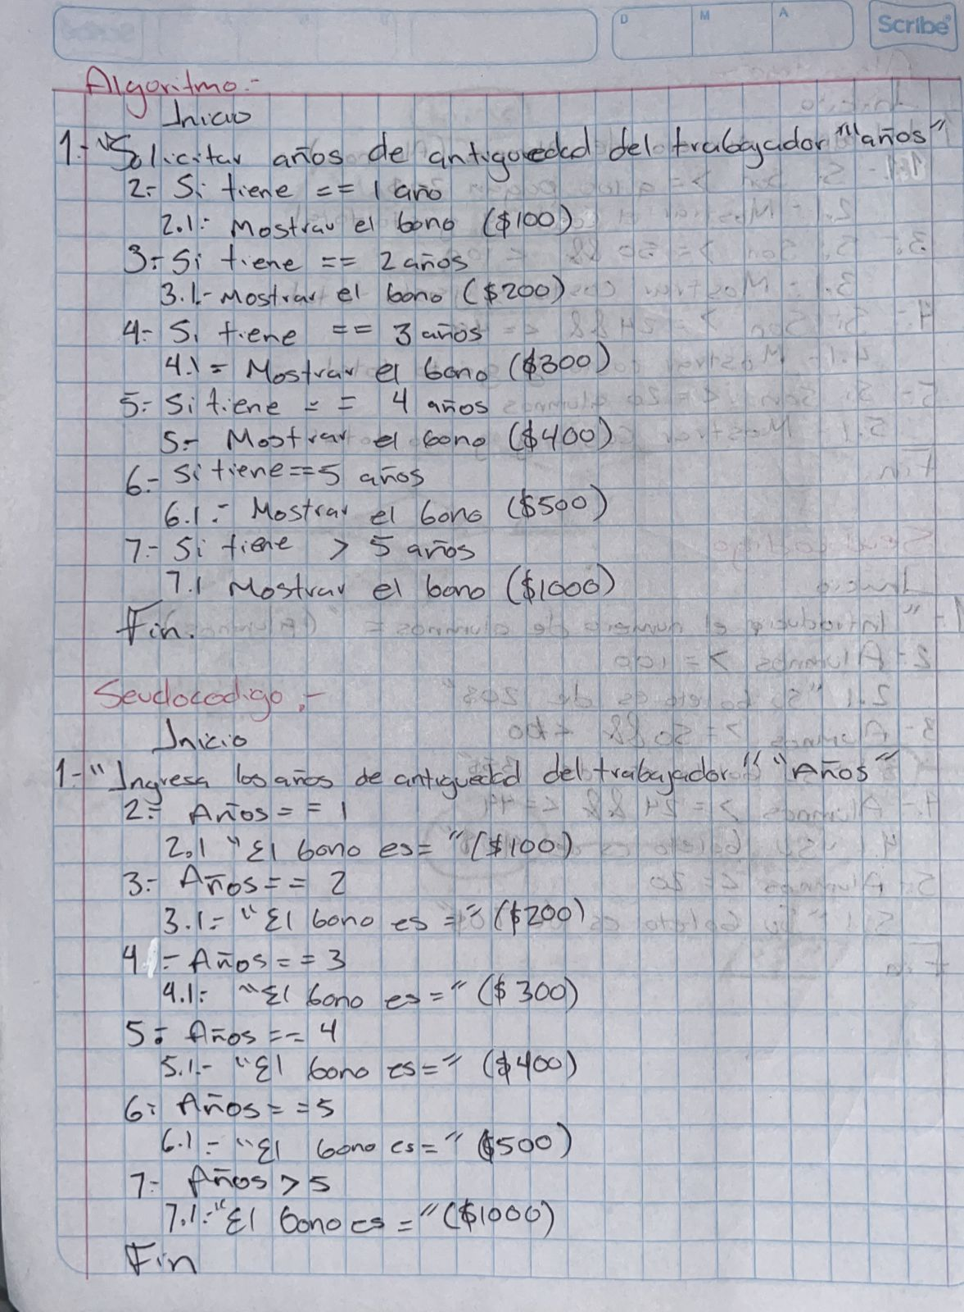

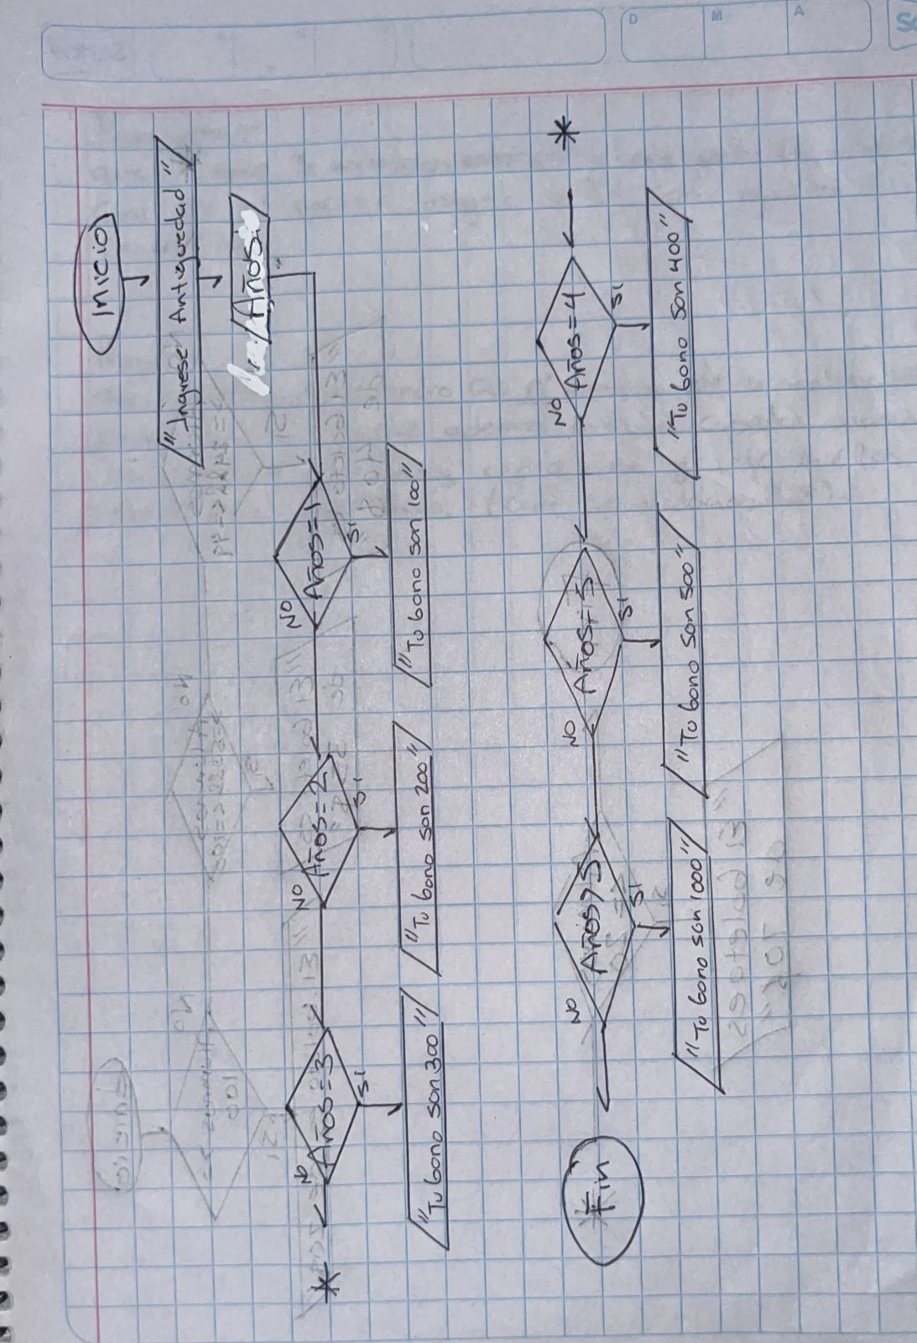

CODIGO FUENTE

public static void main(String[] args) {

Scanner text = new Scanner(System.in);

//Si tienen 1 year se les dara $100

//Si tienen 2 $200 y asi sucesivamente hasta los 5 years

//Para los que tengan mas de 5 el bono sera de 1000$

double years=0;

System.out.println("Ingresa tu antiguedad: ");

years = text.nextDouble();

if(years == 1 && years < 2){

System.out.println("Tu bono sera de 100$");

}else if(years == 2 && years < 3){

System.out.println("Tu bono sera de 200$");

}else if(years == 3 && years < 4){

System.out.println("Tu bono sera de 300$");

}else if(years == 4 && years < 5){

System.out.println("Tu bono sera de 400$");

}else if(years >= 5){

System.out.println("Tu bono sera de 1000$");

}else if(years <= 1){

System.out.println("Lo siento aun no alcanzas bono");

}

}

}

